名词解释 防、排烟系统： 建筑物内设置的用以防止火灾烟气蔓延扩大的防烟系统和排烟系统的总称。
防烟系统： 采用机械加压送风方式或自然通风方式，防止烟气进入疏散通道等区域的系统。
排烟系统 ： 采用机械排烟方式或自然排烟方式，将烟气排至建筑物外的系统。
机械加压送风： 对楼梯间、前室及其它需要被保护区域采用机械送风，使该区域形成正压，防止烟气进入。
机械排烟： 采用排烟风机将烟气排至建筑物外的方式。
自然排烟： 利用火灾时产生的热烟气流的浮力和外部风力作用，通过建筑物的对外开口把烟气排至室外的排烟方式。
排烟防火阀：安装在机械排烟系统的管道上,平时呈常闭状态并满足漏风量要求.火灾或需要排烟时手动和电动打开,起排烟作用.当排烟管道内烟气温度达到280℃时关闭,并在一定时间内能满足漏烟量和耐火完整性要求,起隔烟阻火作用的阀门.
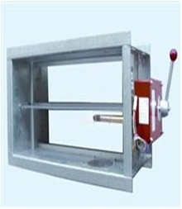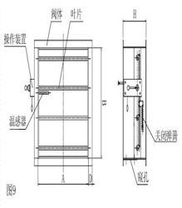
排烟防火阀
一般安装在排烟系统的管道上，平时处于常开状态，火灾时，当排烟气流温度达到280℃吋，温感器动作将阀门关闭，起到排烟阻火的作用。 1、温控：温感器动作阀门自动关闭； 2、电控：消防中心电信号（DC24V）电磁铁动作阀门自动关闭； 3、手动关闭、手动复位； 4、关闭后输出一组有源触点信号和一组无源触点信号。 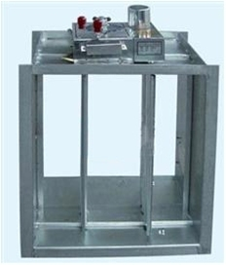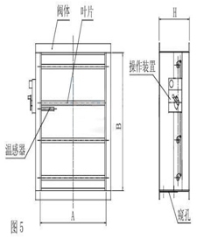[ft=,+0,]
全自动防火阀
该阀门安装在有防烟、防火要求的通风、空调系统的管道上或安装在排烟系统的管道上。平时处于常开状态，火灾时阀门依靠操作装置内部的复位弹簧自动关闭起到防烟阻火的作用。 1、可手动六档调节阀门开度； 2、温控：温感器动作阀门自动关闭； 3、电控：消防中心电信号（DC24V）电磁铁动作阀门自动关闭，再次供电,电信号（DC24V）阀门依靠电机复位；
5、手动关闭、手动复位； 6、输出二组触点信号。 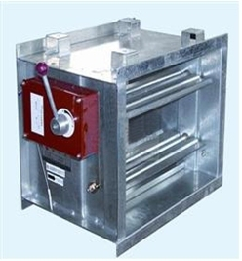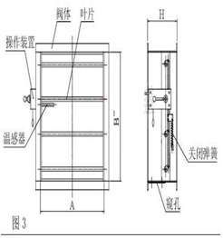
防火阀
该阀门安装在有防烟、防火要求的通风、空调系统的管道上，平时处于常开状态，火灾时关闭起到防烟阻火的作用。 1、温控：温感器动作阀门自动关闭； 2、电控：消防中心电信号（DC24V）电磁铁动作阀门自动关闭； 3、手动关闭、手动复位； 4、关闭后输出一组有源触点信号和一组无源触点信号 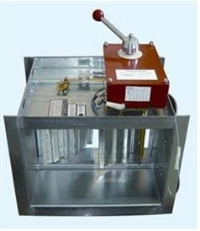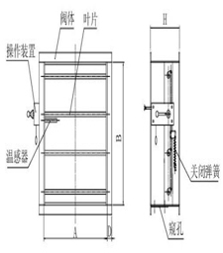
可调节的防火阀
该阀门安装在有防烟、防火要求的通风、空调系统的管道上，平时处于常开状态，火灾时关闭起到防烟阻火的作用。 1、可手动五档调节阀门开度； 2、温控：温感器动作阀门自动关闭； 3、电控：消防中心电信号（DC24V）电磁铁动作阀门自动关闭； 4、手动关闭、手动复位； 5、关闭时输出一组有源触点信号和一组无源触点信号。 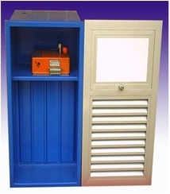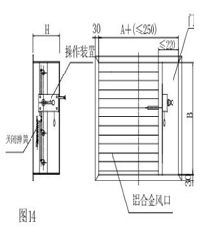
正压送风阀口
正压送风口又称为加压送风口、多叶送风口 在其阀体正面装有一铝合金风口，一般安装在电梯前室、楼道等处的侧墻上，有一个操作小室，可设置于阀体的左右或上下位置，该小室装有一活动小门，便于进行操作。主要功能、特点： 平时常闭，电动、手动开启； 输出开启动作信号，一组无源触点信号； 手动复位关闭； 280℃温感器动作，阀门自动重新关闭；可选项； 自动开启：消防中心电信号（DC24V/0.5A）电磁铁动作阀门自动开启； 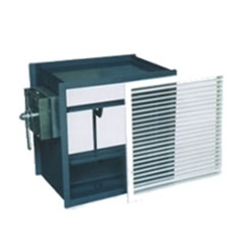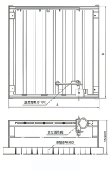
防火风口
平时呈开启状态 防火风口安装在通风空调系统送风、排烟出入口处 由铝合金风口与防火阀组合 风口可调节气流方向 阀门叶片开启角度可调 70℃阀门自动关闭,手动关闭和开启 可输出关闭动作电信号
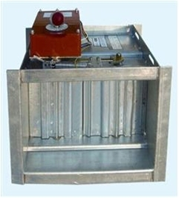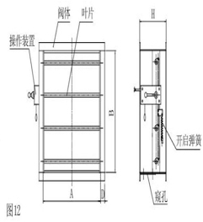
排烟阀
该阀门安装在排烟系统管道上，平时处于常闭状态，火灾时打开进行排烟。 电控：消防中心电信号（DC24V）电磁铁动作阀门自动开启； 手动开启、手动复位； 开启后输出一组有源触点信号和一组无源触点信号。 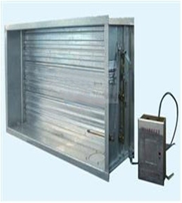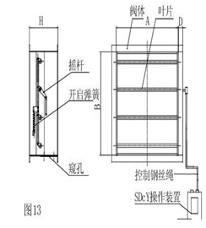
远控排烟阀
远控排烟阀的主要功能与排烟阀相同，只是远控排烟阀的阀体与操作装置分离，操作装置安装在阀体附近的距地面高1200mm左右的墻壁上，操作器通过钢丝绳与阀体相联进行远距离控制，钢丝绳的长度一般为6m。 1、电控：消防中心电信号（DC24V）电磁铁动作阀门自动开启；
2、手动开启、手动复位； 3、开启后输出一组有源触点信号和一组无源触点信号。 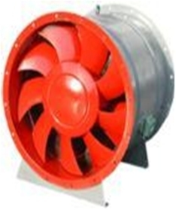
消防排烟风机
国标规定：排烟风机应保证在280℃时能连续工作30min。 产品有冷却系统，可以做到通过风机的烟气≥400℃时连续运转≥2小时。 在排烟风机的入口总管上应设置当烟气温度超过280℃时能自动关闭的排烟防火阀，且应与排烟风机连锁，当排烟防火阀关闭时，风机停止运转。
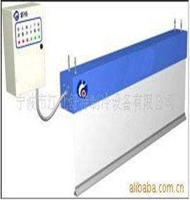
挡烟垂壁
人防工程和高层民用建筑的地下与大空间防排烟系统中作烟区分隔的装置。当消防控制中心发出火警信号或直接接受“烟感”信号后，置于吊顶上方的挡烟垂壁迅速垂落至设定高度，形成烟区分隔，由排烟风机将高温烟气迅速排出室外，为火警区人员救生和疏散创造了环境，争取了时间。消防控制室对防烟排烟系统的控制 消防控制室应能显示防烟排烟系统风机电源的工作状态。 消防控制室应能显示防烟排烟系统的手动、自动工作状态及防烟排烟系统风机的正常工作状态和动作状态。 消防控制室应能控制防烟排烟系统风机和电动排烟防火阀、电控挡烟垂壁、电动防火阀、常闭送风口、排烟阀（口）、电动排烟窗的动作，并显示其反馈信号。
防烟系统的组成 正压送风系统主要由设置在屋顶或局部屋顶的正压送风机和设于每层（也可隔层设置）防烟楼梯间、消防前室的正压送风阀及其电气连锁控制装置组成，再加上建筑送风竖井，构成了一个完整的建筑物防烟系统。当某层着火时，打开着火层及相邻上下层的正压送风阀，接着启动相应正压送风机，在防烟楼梯间、消防前室形成正压，阻止烟气进入，以供人群安全疏散之用。
防烟系统联动控制方式 正压送风口开启方式： 手动：现场操作；
自动：通过报警总线和控制模块实现，
通过监视模块反馈开启信号；
正压送风风机开启方式： 手动：在消防控制中心通过硬接线手动控制；
自动：1、通过报警总线和控制模块实现，
2、利用正压送风阀的微动开关的硬接线直接启动；
通过监视模块、硬接线反馈开启信号；
防排烟系统中防火阀的设置与选用-1 在排烟风机的入口总管上应设置当烟气温度超过280℃时能自动关闭的排烟防火阀，且应与排烟风机连锁，当排烟防火阀关闭时，风机停止运转。排烟风机应保证在280℃时能连续工作30min。需要说明的是，排烟防火阀设置在排烟风机前、后，要依具体情况灵活确定。
当地下室仅为一层情况下，且排烟经竖风道排至室外时，排烟防火阀宜设置在排烟风机入口总管上。（如图2）
当地下室层数在二层及二层以上，各层共用一排烟竖井时，则每层排烟防火阀应设置在排烟风机出口总管上，即紧靠排烟竖井一侧设置。（如图3）
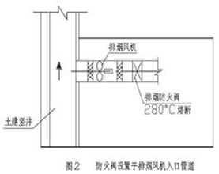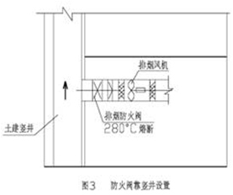
防排烟系统中防火阀的设置与选用-2
不论是竖向布置的走道排烟系统(如图4所示)还是水平式布置的房间排烟系统(如图5所示)，均应在排烟支管与竖风道连接处设置280℃时能自动关闭的排烟防火阀。 排烟防火阀设置常开或常闭，对于房间排烟系统，当负担一个防火分区的排烟管道带多个防烟分区的排烟口时，应在该防火分区干管上设常开的排烟防火阀，同时各防烟分区支管上设常闭的排烟口或排烟阀。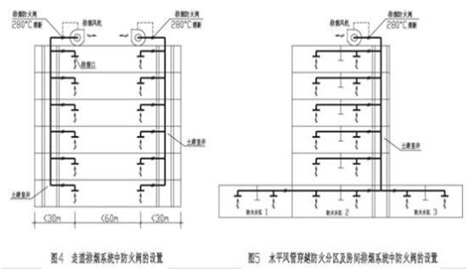
防排烟系统中防火阀的设置与选用-3 机械排烟系统横向宜按防火分区设置，每层水平风管不宜穿越防火分区，但一些工程的某些楼层面积较大，按防火分区设排烟系统有困难，必须穿越时，应在穿越处设280℃时能自动关闭的排烟防火阀(如图5所示)。 排烟防火阀设置常开或常闭，视排烟口的形式而定。(1)当设常闭的排烟口时，排烟支管上设常开的排烟防火阀；
(2)当设普通常开型风口时，排烟支管上设常闭的排烟防火阀；
(3)当设常闭型专用防火排烟口时，则排烟支管上不设排烟防火阀。
设置机械排烟的地下室应考虑进风设施，当采用机械进风系统时，应在风机入口管道上设置70℃熔断的防火阀。 对于机械加压送风系统，可在加压送风机入口管道上设置70℃熔断的防火阀，以防止新风入口受火、烟威胁，将烟气输送至楼层内。
通风空调系统中防火阀的设置与选用《高规》及《建规》对防火阀的设置均有要求：
(1)风管穿越防火分区处； (2)穿越通风、空调机房及重要的或火灾危险性大的房间隔墙和楼板处； (3)垂直风管与每层水平风管交接处的水平管段上应设防火阀，但多层建筑的每个防火分区其通风、空调系统均独立设置时，则该防火分区内的水平风管与垂直总管的交接处可不设防火阀； (4)穿越变形缝处的两侧风管上各设一个。 上述部位的防火阀,平时常开，当火灾中其温度达到70℃时，则自动关闭。防火阀应靠近防火分隔处设置，且应单独设支、吊架。当防火阀暗装时，应在安装部位设置检修口。
厨房、浴室、厕所等的垂直排风管道，当没有采取防止回流的措施时，则必须在支管上设置防火阀。公共建筑厨房，由于油烟温度较高，为防止防火阀产生误动作，在排油烟管道与垂直风道交接处，应设置150℃熔断的防火阀。 空调集中新风系统设计中防火阀的设置 新风系统形式通常有分层设置水平式新风系统和垂直式新风系统。 (1)分层设置水平式新风系统 新风系统按楼层分别设置。新风吸入方式有两种，一种是新风通过从外墙上开洞从室外吸取；另一种是设一总新风竖风道，各层新风机组从竖风道取风。前一种取新风方式，不需在新风机组入口处设防火阀，后者集中取新风，对于高层建筑，总新风竖风道要跨越防火分区，每层新风机组的吸入口风管上应设70℃熔断的防火阀。 (2)垂直式新风系统
垂直式新风系统是室外空气经过新风机组处理后，通过竖风道送至空调房间，一般新风机组设在屋顶。对于建筑层高较低，水平敷设新风管有困难的情况下比较适用。对于高层建筑，竖风道要跨越防火分区，送风口要求设置70℃熔断的防火阀。 总之，高层民用建筑在其层高条件允许的情况下，宜分层按每个防火分区设置空气调节系统。当需要在垂直方向分设空气调节系统（包括新风系统），每个系统所辖层数宜按设置与选用-4规定执行。 通风、空调系统横向应按每个防火分区设置，竖向布置不宜超过5层；当管道设有防止回流设施或设有防火阀，且各层设有自动喷水灭火系统时，其竖向连接的层数可不受此限制。
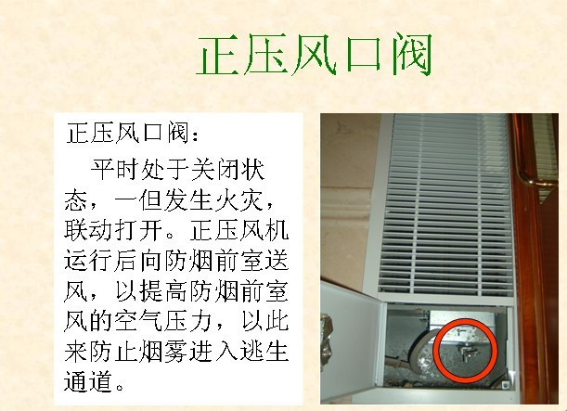

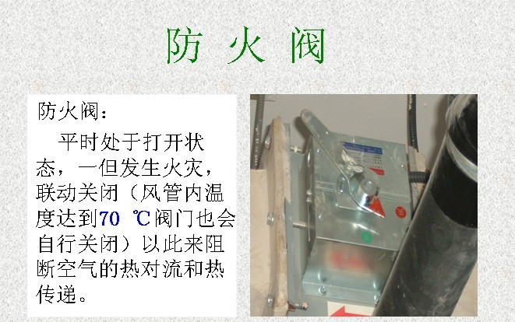

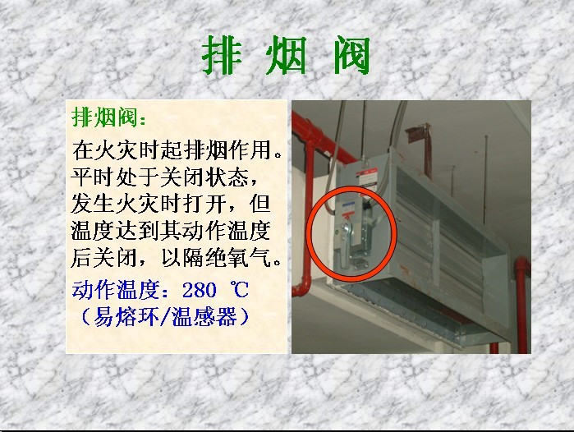” 这样的声音伴着我的童年，月复一月，迄今仍在我的耳畔回响。
我常常在思考“家”究竟是什么？ 有人说：家是酝酿爱与幸福的酒坊，是盛满温馨和感动等待品味的酒杯。 是在疲惫时回到家后爱人真情的拥抱， 是彼此相守默默注视的目光…… 还有人说：家是风雨中的一间小屋，家是大雪天里的一杯热酒， 家是一次次失败后的鼓励……
家是忙碌奔波疲惫时。 最想回去好好休息的温床。家是在外面受委屈回来后， 可以痛痛快快哭一场而没人笑你软弱的地方。 家是日行千里夜走八百后。离你最远却始终与你记忆最近的画面。 无论你的人生是如何的辉煌或者是落魄。 家。永远是你最牵挂的地方。 太平时，家是一座博物馆， 又是一个加油站。家里的一本书一封信一帧照片， 都可以引出一段属于你们家的故事，流传天南与地北； 一把茶壶一顶帽子一把椅子， 都储存着家的文化传统和信息，绵延一代又一代。
家，一个多么温馨的港湾， 承载了多少人的梦。 烦恼的时候，想到它，豁然开朗； 忧郁的时候，想到它，微微一笑； 沉闷的时候，想到它，如释重负。
家，简简单单的一个字， 却包含了太多，只有亲情才是无法泯灭的永恒。 自古以来，无数诗人咏唱过游子的思家之情。 “渔灯暗，客梦回，一声声滴人心碎。 孤舟五更家万里，是离人几行情

童年时， 家是一声呼唤。 那时的我似乎比今日的孩子拥有更多的自由。 放学后，不会先在父母前露面，而是与左右相邻的小朋友聚在一起， 天马行空，玩的天昏地暗，直至街上的人散去， 听见焦急的父母在四处：“回家了，吃饭了。” 这样的声音伴着我的童年，月复一月，迄今仍在我的耳畔回响。
我常常在思考“家”究竟是什么？ 有人说：家是酝酿爱与幸福的酒坊，是盛满温馨和感动等待品味的酒杯。 是在疲惫时回到家后爱人真情的拥抱， 是彼此相守默默注视的目光…… 还有人说：家是风雨中的一间小屋，家是大雪天里的一杯热酒， 家是一次次失败后的鼓励……
家是忙碌奔波疲惫时。 最想回去好好休息的温床。家是在外面受委屈回来后， 可以痛痛快快哭一场而没人笑你软弱的地方。 家是日行千里夜走八百后。离你最远却始终与你记忆最近的画面。 无论你的人生是如何的辉煌或者是落魄。 家。永远是你最牵挂的地方。 太平时，家是一座博物馆， 又是一个加油站。家里的一本书一封信一帧照片， 都可以引出一段属于你们家的故事，流传天南与地北； 一把茶壶一顶帽子一把椅子， 都储存着家的文化传统和信息，绵延一代又一代。
家，一个多么温馨的港湾， 承载了多少人的梦。 烦恼的时候，想到它，豁然开朗； 忧郁的时候，想到它，微微一笑； 沉闷的时候，想到它，如释重负。
家，简简单单的一个字， 却包含了太多，只有亲情才是无法泯灭的永恒。 自古以来，无数诗人咏唱过游子的思家之情。 “渔灯暗，客梦回，一声声滴人心碎。 孤舟五更家万里，是

